Ofício Vereador Nº 1263/2022

São Roque, 6 de maio de 2022.

Prezada Senhora,

Venho, por meio deste, cordialmente solicitar que se providencie caminhão-pipa e caminhão de apoio, para o trajeto da Romaria de São João Novo, que sairá da Igreja de São João Batista, às 10h, do dia 28 de maio, seguindo para Pirapora do Bom Jesus e retornará no dia 29 de maio (conforme anexo).
A Romaria de São João Novo é um evento tradicional do Município e que envolve muitos participantes, sejam moradores ou turistas. É sabido que, além de ter cunho religioso, promove o desenvolvimento da cidade pois estimula o comércio local.
Assim, a Associação dos Romeiros de São João Batista solicita caminhão-pipa e caminhão de apoio para acompanhar os participantes da Romaria durante todo o trajeto de ida e de volta. Na certeza de que dispensará especial atenção a este Ofício, desde já agradeço, renovando meus mais sinceros protestos de elevada estima e de distinta consideração.

Atenciosamente,

Thiago Vieira Nunes
(Thiago Nunes)
Vereador

À
Ilustríssima Senhora
MARINA MAGALHÃES
MD. Diretora do Departamento de Obras da Prefeitura Municipal da Estância Turística de São Roque – SP

PROTOCOLO Nº CETSR 06/05/2022 - 11:04 5997/2022/AH
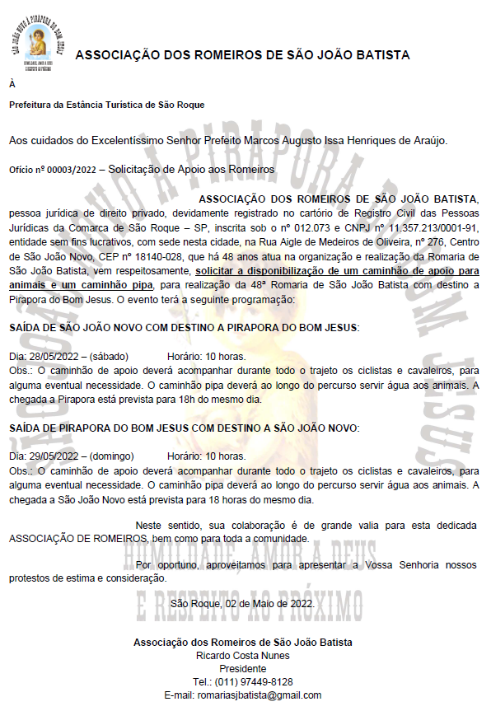
PROTOCOLO Nº CETSR 06/05/2022 - 11:04 5997/2022/AH

